**Kamera do Raspberry Pi**

**Urządzenia, które możemy wykorzystać w inteligentnych budynkach stale rosną. W obecnych czasach nie ma problemu aby sterować bezprzewodowo roletami, czy urządzeniami użytku domowego. <a href="https://botland.com.pl/598-kamery-do-raspberry-pi">Kamera do Raspberry Pi</a> to moduł, dzięki któremu stworzysz system inteligentnego monitoringu.**

**Zastosowanie systemu Raspberry Pi**

System Raspberry Pi jest bardzo funkcjonalnym rozwiązaniem, które znajdzie swoje zastosowanie w firmach, przedsiębiorstwach oraz domach. Jest to urządzenie pozwalające na sterowanie wieloma urządzeniami w pomieszczeniu czy budynku. Obsługują z łatwością większość sprzętu wykorzystując dostępne projekty. Jednym z nich jest monitoring do którego posłuży *kamera do Raspberry Pi*.

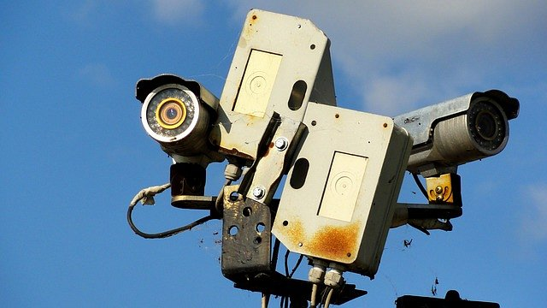

**System monitoringu w budynku**

Bezpieczeństwo jest sprawą, która należy stawiać na pierwszym miejscu. Niezależnie od tego czy chodzi o przedmioty wewnątrz budynku czy terenów zewnętrznych. Dobrym rozwiązaniem jest zaopatrzenie się w system monitoringu, który nam w tym pomoże. **Kamera do Raspberry Pi** to urządzenie oferujące dobrą jakość obrazu oraz automatykę działania. Jest to sprzęt, który zastąpi nadzór na terenie obejmującym działanie kamery. *Kamera do Raspberry Pi* posiada czujnik ruchu oraz możliwość rozbudowania o moduł pozwalający na działanie w nocy. Samo urządzenie konfigurujemy za pomocą komputera. Ponadto kamera ta ma jeszcze wiele innych zastosowań, do których się nadaje. Jej wykorzystanie zależy tylko i wyłącznie od potrzeb i wymagań użytkownika.

[Kamera do raspberry pi](https://botland.com.pl/598-kamery-do-raspberry-pi)